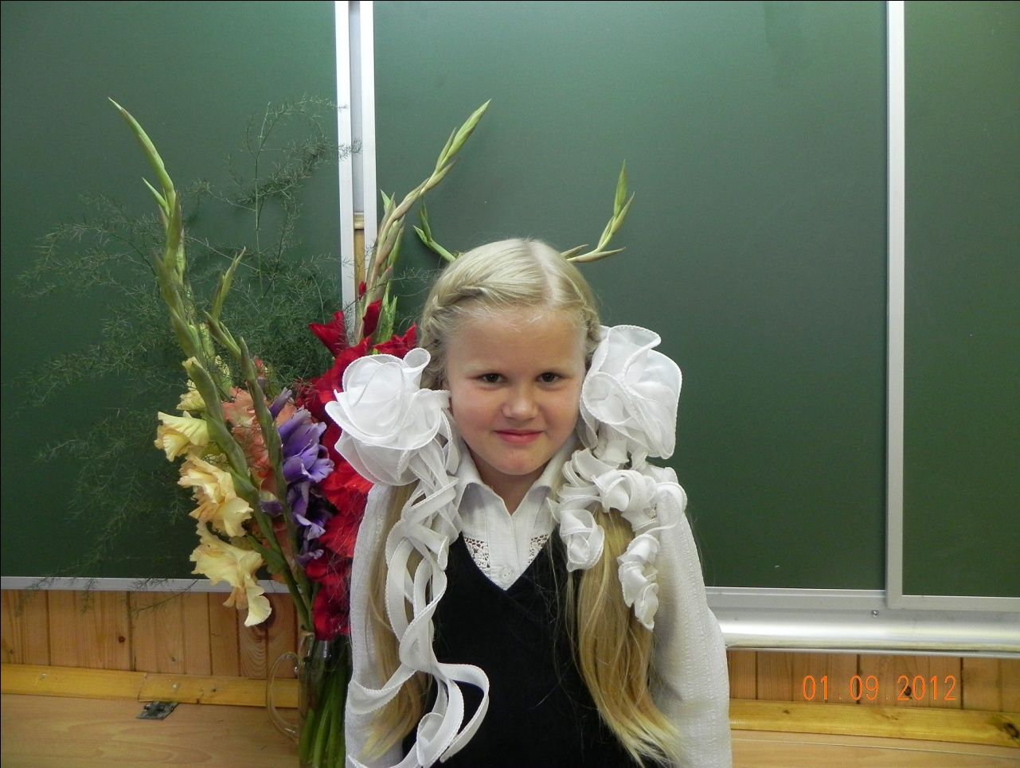

**Косарева Дарья 3 класс**

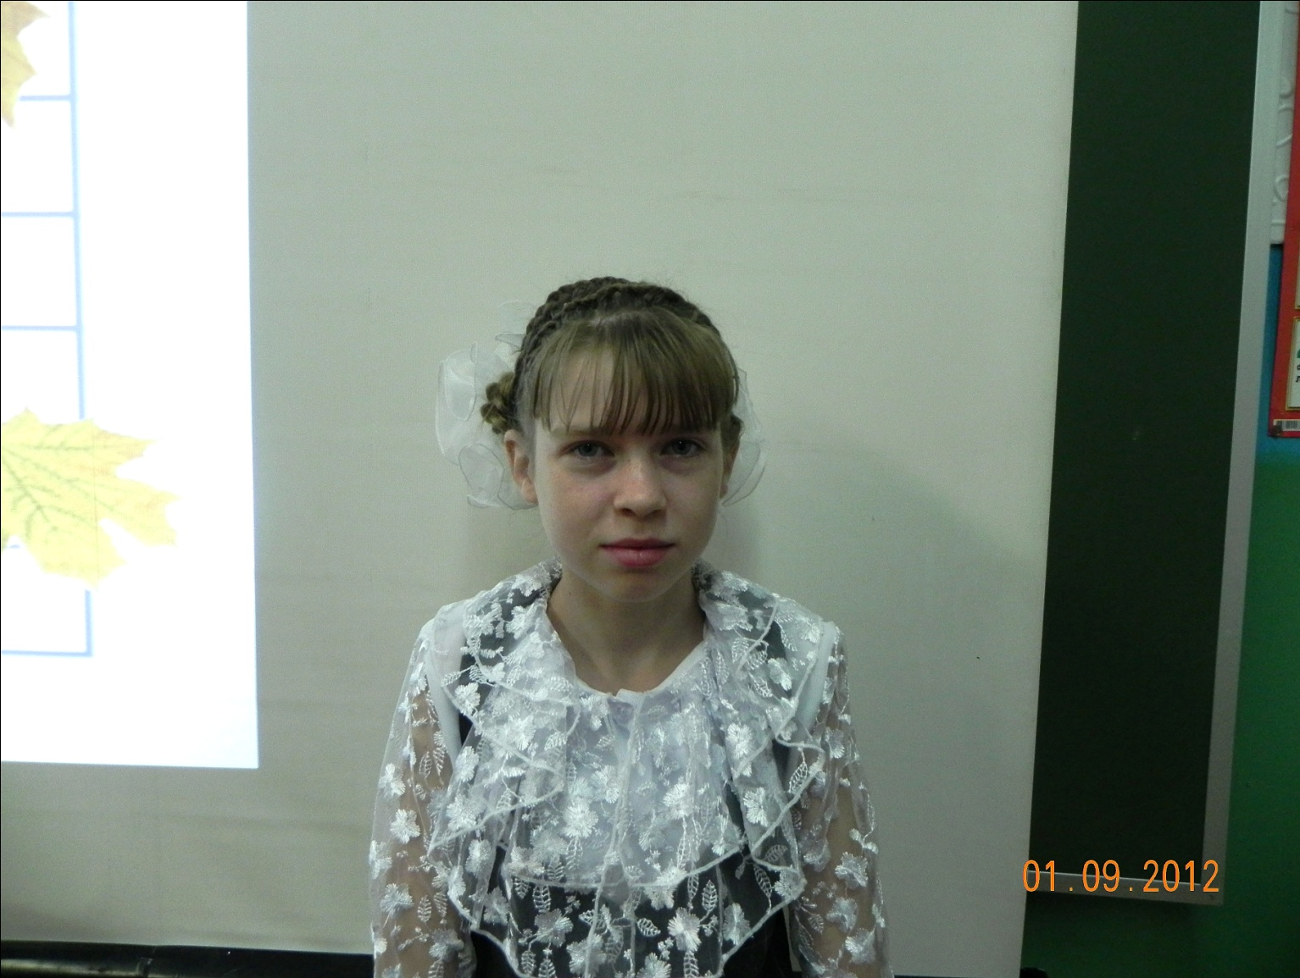

**Лыхина Анастасия 6 класс**

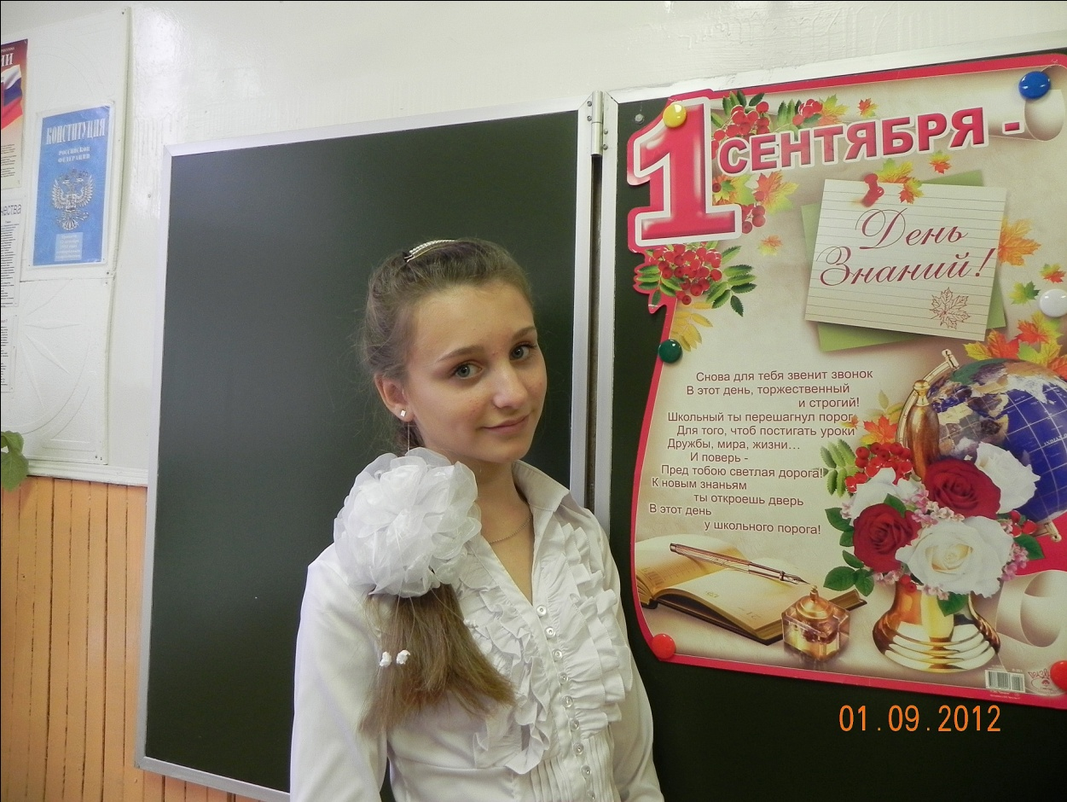

**Томилова Александра**

**8 класс**



**3 класс Таширев С Иванова Я Ледергос Ф**

**5 класс Романюк Л Малинкина Ю Таширева К**

**6 класс Гончарова И Иванова В Якшин А**

**7 класс Жуйков Д Кабанова К**

**8 класс Кашицина В Малинкин А**

**9 класс Скурихин А.**



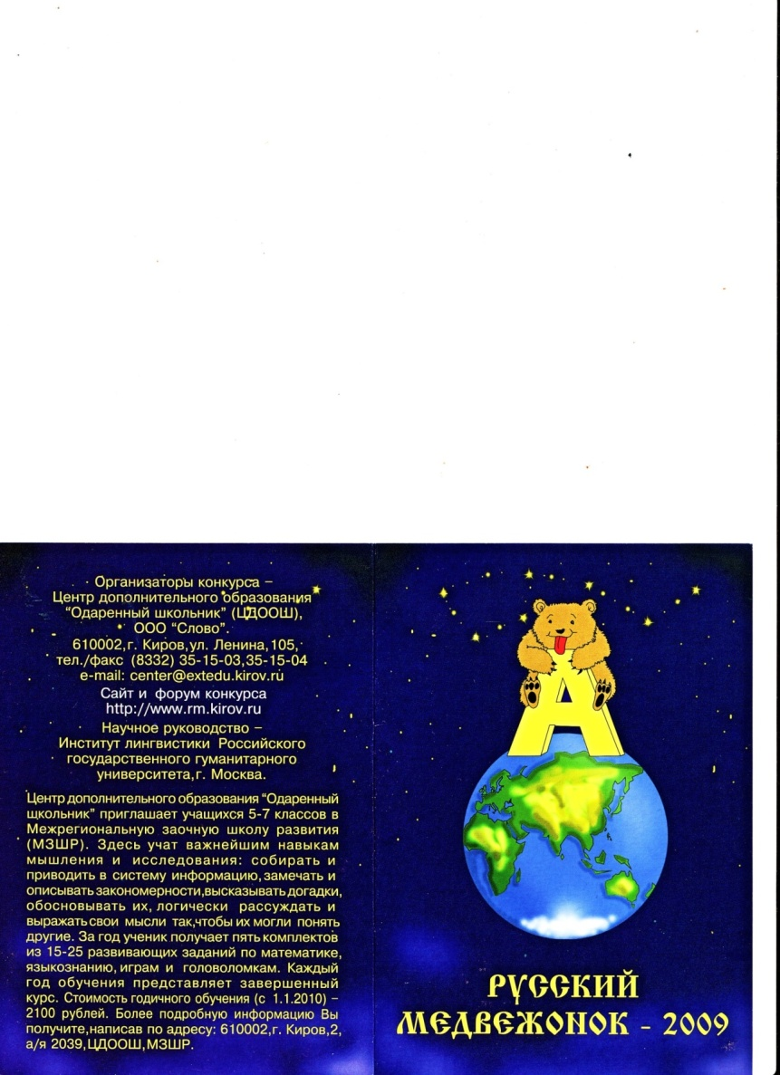

|  |  |  |  |
| --- | --- | --- | --- |
|  | Баллы | Место в регионе | Процент |
| 2 класс | | | |
| Косарева Д | 75 | 156-166 | 89,37 |
| 4 класс | | | |
| Романюк Е | 91 | 54-57 | 96,81 |
| Малинкина Ю | 88 | 81-86 | 95,72 |
| 5 класс | | | |
| Лыхина А | 50 | 778-815 | 43,52 |
| 7 класс | | | |
| Томилова А | 85 | 28-31 | 97,72 |
| Савельева К | 71 | 113-127 | 90,72 |
| Шишов А | 66 | 175-189 | 84,80 |
| Кузнецов В | 26 | 1177-1197 | 8,37 |
| 11 класс | | | |
| Скурихин А | 43 | 400-414 | 28,41 |
| Разумов А | 43 | 400-414 | 28,41 |

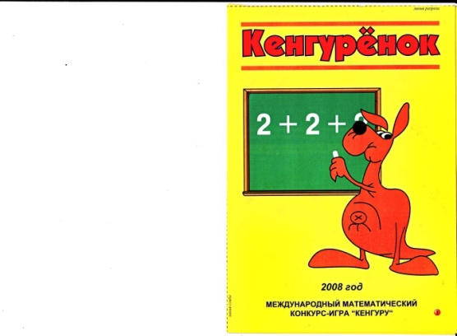

|  |  |  |  |
| --- | --- | --- | --- |
|  | Баллы | Место в регионе | Процент |
| 5 класс | | | |
| Лыхина А | 79 | 22 | 97,69 |
| Иванова В | 37 | 531 | 48,73 |
| Гончарова И | 31 | 733 | 31,05 |
| 7 класс | | | |
| Томилова А | 64 | 14 | 96,93 |
| Савельева К | 30 | 344 | 41,70 |
| 8 класс | | | |
| Скурихин А | 28 | 441 | 28,55 |

* ***Лыхина Анастасия, Иванова Влада, Томилова Александра* – региональной конкурс «Юный биолог»**
* **Лыхина Анастасия, Томилова Александра – региональный конкурс - выставка «Подарок своими руками**
* ***Кабанова Ксения, Жуйков Даниил, Томилова Александра* – региональной конкурс «Ремёсла Костромской области»**
* ***Томилова Александра* – региональной конкурс «Зеркало природы»**
* *Томилова Александра* – региональной конкурс «Мама, папа я – автомобильная семья»
* *Учащиеся 5 класса* – региональный конкурс «Птицы в городе» руководители Косарев С.П., Лыхина В.В.

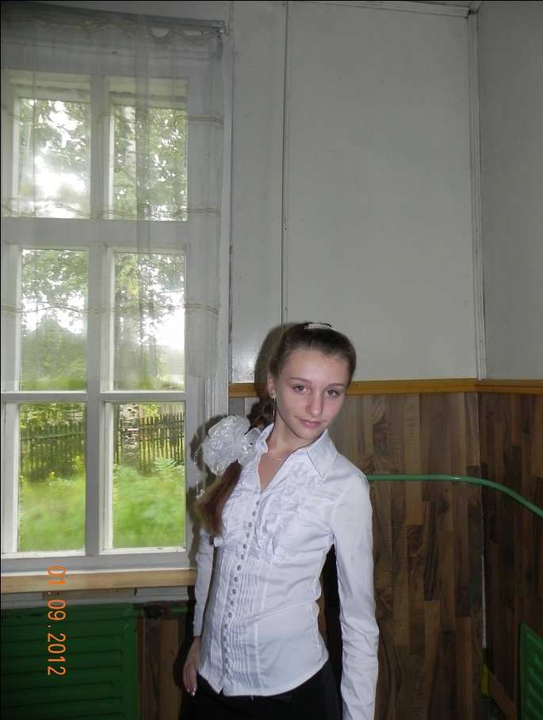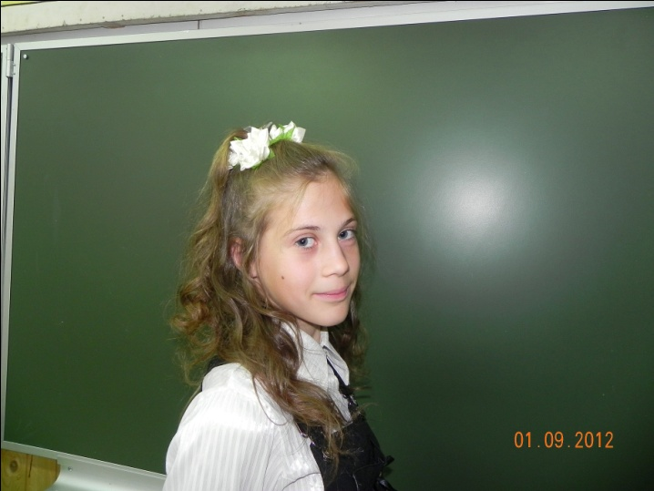

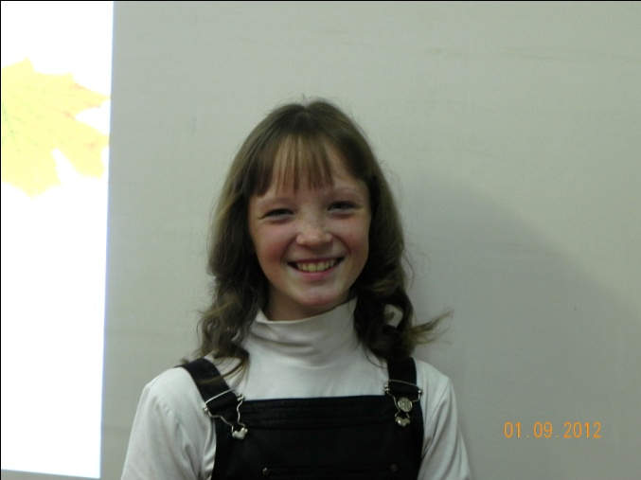

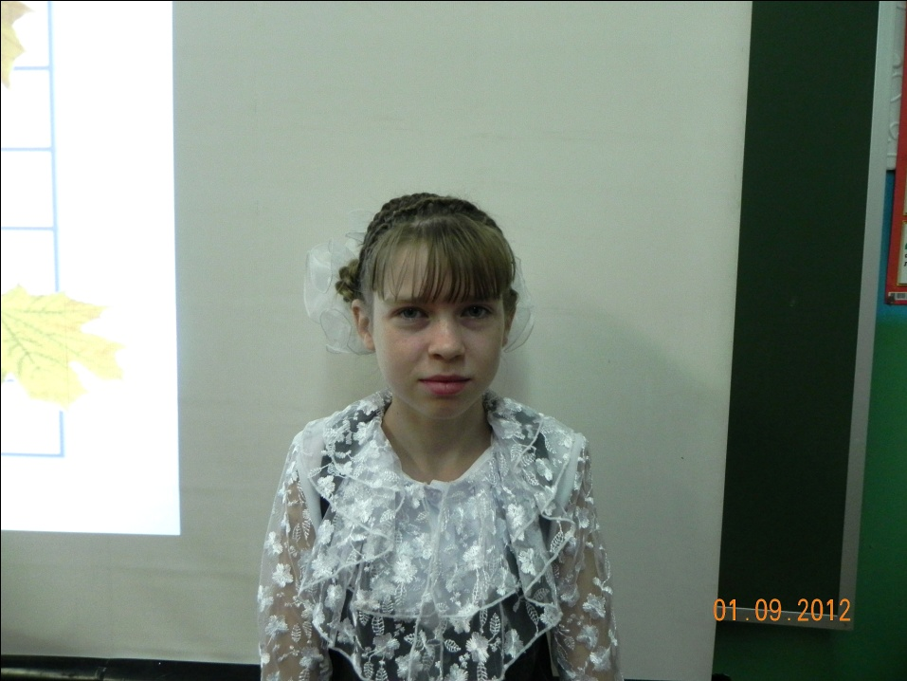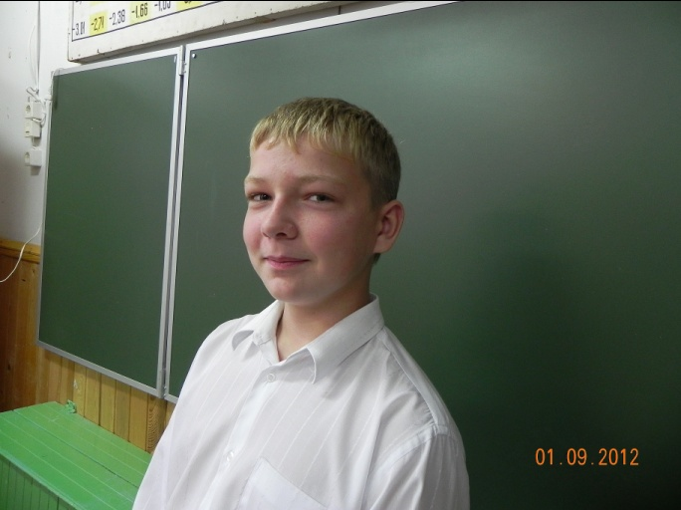

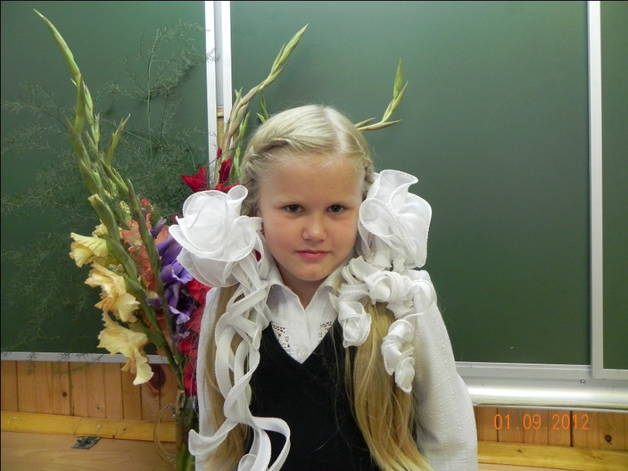

Косарева Дарья

* районный фотоконкурс «Красоты земли Павинской» -3 место

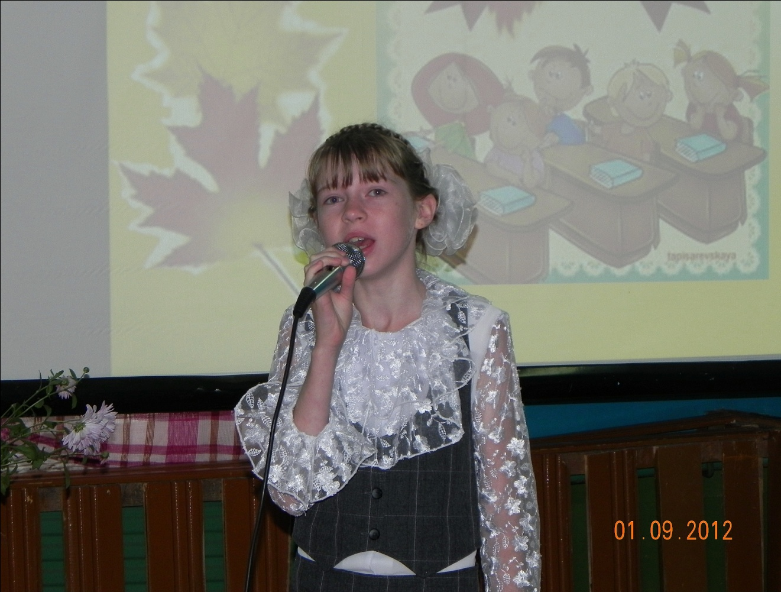

Лыхина Анастасия

* призёр регионального конкурса «Юный

биолог»

* районный конкурс чтецов «Живая классика» - 2 место

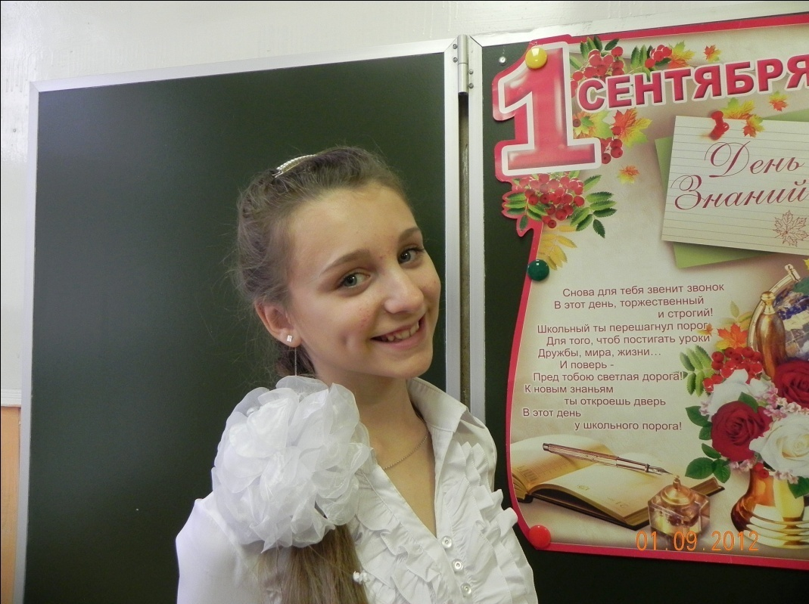

Томилова Александра

* победитель муниципального конкурса сочинений

«Морское братство»

* районный фотоконкурс «Красоты земли Павинской» - 1 место

|  |  |  |  |
| --- | --- | --- | --- |
| ФИ | Класс | Степень |  |
| Малинкин Артём | **7** | **I** |
| Смирнов Андрей | **7** | **I** |
| Шишов Аркадий | **7** | **I** |
| Томилова Александра | **7** | **I** |
| Романюк Елизавета | **4** | **II** | **D:\Рисунки\рисунки\Люди\io_donna_uomo_architetto_01.png** |
| Малков Олег | **4** | **II** |
| Лыхина Анастасия | **5** | **II** |
| Иванова Влада | **5** | **II** |
| Кабанова Ксения | **5** | **II** |
| Береснева Алина | **7** | **II** |
| Кашицина Виктория | **7** | **II** |
| Савельева Кристина | **7** | **II** |
| Лыхина Алина | **8** | **II** |
| Сенников Александр | **8** | **II** |
| Соловова Анастасия | **9** | **II** |
| Разумов Александр | **10** | **II** |
| Кузнецова Кристина | **10** | **II** |

**Общешкольные**

**Лыжные гонки – 2 м**

1. **Баскетбол юноши – 3 м**
2. **D:\Рисунки\рисунки\Люди\Баскетболистка.wmfЛегкоатлетический кросс – 3 м**
3. **Мини-футбол – 3 м**
4. **Туристический слёт – 2 м**
5. **D:\Рисунки\рисунки\Люди\Лыжник2.wmfD:\Рисунки\рисунки\Люди\Спортсменка.wmfСтрельба - 1 м**

***Личный зачёт***

Легкоатлетический кросс:

**Шишов Аркадий - 1 место**

**Выгнанова Ольга - 1 место**

**Томилова Александра - 2 место**

**Малков Алексей - 3 место**



Лыжные гонки

**Жуйков Дмитрий - 1 место**

**Долгих Наталья - 1 место**

**Береснева Алина - 1 место**

**Шишов Аркадий - 3 место**

Районные соревнования по теннису:

**Береснева Алина - 1 место**

**Мусинов Данил - 2 место**



***Биология***

***Воронина Анастасия – I м***

***История***

***Томилова Александра – I м***

***Разумов Александр – II м***

***Обществознание***

***Томилова Александра – I м***

***Разумов Александр – III м***

***ОБЖ***

***Воронин Андрей – I м***

***Разумов Александр - II м***

***Математика***

***Малинкин Артем - III м***

***Скурихин Александр - III м***

***Разумов Александр - II м***

***Физика***

***Скурихин Александр - III м***

***Технология***

***Воронин Андрей – I м***

***Скурихин Александр - II м***

***Русский язык***

***Томилова Александра – I м***

***Соловова Анастасия – III м***

***Литература***

***Томилова Александра – I м***

***Физическая культура***

***Мусинов Данил – II м***

***Кузнецова Кристина – III м***

***Немецкий язык***

***Соловова Анастасия – II м***